Sistema SPA - UPC

Manual d’usuari

534393 – Gestió d’Imports Prescrits

Barcelona, Novembre 2018

Índex

Índex 2
1. Informació del document 3
1.1. Autor 3
1.2. Documents annexes 3
1.3. Còpia electrònica 3
2. Històric de canvis del document 4
2.1. Històric de canvis 4
2.2. Distribució per a revisió 4
2.3. Autorització i aprovació 4
3. Descripció general 5
3.1. Mapa del flux del procés de prescripció 7
3.2. Gestió individual 9
3.2.1. Cas C – empleat inactiu amb pagaments 9
3.2.2. Casos A, B i D 16
3.3. Programa d’execució massiva 26
3.3.1. Compensació de Pagaments 26
3.3.2. Exclusió d’empleats 27
3.4. Mòdul de proposta 28
3.4.1. Conceptes de Pagament 28
3.4.2. Conceptes de Pagues Extres i Indemnitzacions 28
3.4.3. Conceptes de Retallada 28
3.4.4. Conceptes de Prestació i Complement de IT/AT 28
3.4.5. Conceptes de Seguretat Social 28
3.4.6. Funcionament mòdul de proposta 30
3.5. Altres utilitats 31
3.5.1. Query’s 31
3.5.2. Resum Caixa 31
3.5.3. Fitxer Comptable 32
3.5.4. Programa per limitar 9102 i 9103. 32

Informació del document

Autor
Nom | Organització | Rol
Mercè Amell Ramos  Susana Muñoz García  Maria Jesus Alvarez  Xavier Macías Beltrán | UPCnet

Documents annexes
Número ref. | Títol document | Ubicació | Versió
1
2

Còpia electrònica
La còpia electrònica d’aquest document es troba a la intranet: ...

Històric de canvis del document

Un cop aprovat el document, les modificacions es realitzaran a través de gestió de canvis. Distribuint novament el document als interessats (distribució per a revisió).

Històric de canvis
Versió | Data | Autor | Referència | Canvis respecte a la versió anterior
1.0 | 11/05/2016 | UPCnet | MU – 534393 – Gestio Imports Prescrits .v1.0.docx | Document inicial
2.0 | 26/09/2016 | UPCnet | MU – 534393 – Gestio Imports Prescrits .v2.0.docx | S’afegeixen canvis aplicats a 09/2016
3.0 | 30/05/2017 | UPCnet | MU – 534393 – Gestio Imports Prescrits .v2.1.docx | Actualització 05/2017
4.0 | 30/09/2018 | UPCnet | MU – 534393 – Gestio Imports Prescrits .v4.docx | Actualització 09/2018
5.0 | 09/11/2018 | UPCnet | MU – 534393 – Gestio Imports Prescrits .v5.docx | Actualització 11/2018
7.0 | 27/03/2019 | UPCnet | MU – 534393 – Gestio Imports Prescrits .v7.docx | Actualització 03/2019. Secció 3.4.5.

Distribució per a revisió
Qui rep el document prèviament a l’aprovació
Data | Nom | Organització | Rol
11/05/2016 | Susana Medina | SP
12/11/2018 | Susana Medina | SP
27/03/2019 | Susana Medina | SP
27/03/2019 | Susana Medina | SP

Autorització i aprovació
Qui aprova el contingut
Organització | Nom | Rol | Data
SP | Susana Medina

Descripció general
Manual d’usuari per a la gestió dels imports prescrits. El sistema ha de permetre la gestió de les prescripcions i la compensació de pagaments retroactius a personal inactiu de forma individual i massiva, per tant, es dotarà als usuaris de les eines necessàries per la gestió de les diferents casuístiques:
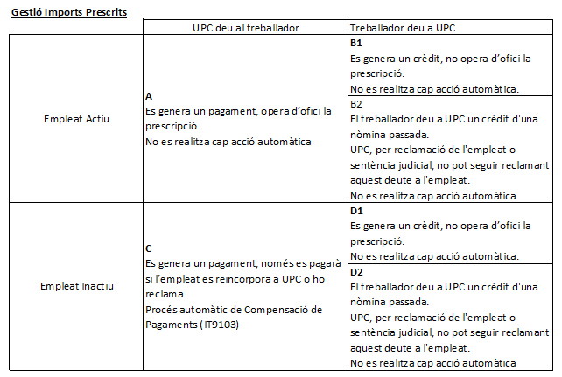
- A, B1 i D1
Totes aquestes casuístiques tenen els tipus de prescripció: Sense Prescripció, Prescripció Parcial o Prescripció Total.
Serà l’usuari qui introduirà un acte de prescripció quan ho cregui convenient, i gravarà un nou infotipus de prescripció dels imports a anul·lar.
- B2 i D2
En els casos de crèdits consolidats prescrits, serà l’usuari qui introduirà de forma manual l’ajust corresponent per anular la reclamació d’un crèdit d’una nòmina passada.

- C
Aquest cas es gestiona mitjançant la compensació de pagaments automàtica i massiva, de manera que el resultat del recàlcul de nòmina sigui zero.
En cas que l’empleat es reincorpori a UPC, el log de nòmina mostrarà un avís d’imports pendents de pagament.

Mapa del flux del procés de prescripció
a) Funcionalitats habilitades i flux de treball
b) Creació de l’acte de prescripció

Gestió individual

Cas C – empleat inactiu amb pagaments
Quan es calcula una nòmina retroactiva a un empleat inactiu i es genera un pagament, el procés massiu de Compensació de Pagament crea els registres pertinents al infotipus 9103 – Compensació de Pagaments per eliminar el pagament d’import a l’empleat.

Infotipus 9103 – Compensació de Pagaments

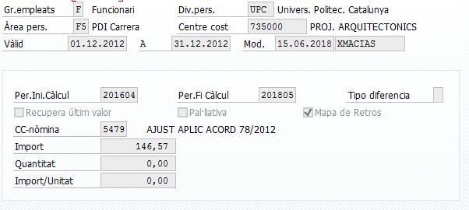
On:
- dates d’inici i fi de validesa: períodes afectats per la diferència retroactiva del concepte en qüestió. Si durant diferents períodes de nòmina consecutius el mateix concepte de nòmina té la mateixa diferència d’import es genera un sol registre per concepte i import mensual.
- Per. Ini.Càlcul: Període de nòmina en que s’han generat les diferències retroactives i ha actuat el procés automàtic per Compensació de Pagaments perquè el pagament no s’efectuï.
- Per.Fi Càlcul: Període de nòmina fins al que el procés de nòmina tindrà en compte les compensacions realitzades sobre períodes retroactius. Per defecte no té valor fins que l’empleat reingresa, moment en el qual es limita el registre automàticament.
- Tipo diferència: Diferència entre si el tractament es amb talls o no i en quin moment es vol fer el tractament.
- Recupera últim valor: en els casos en que la proposta automàtica per eliminar diferències retroactives no funciona correctament, es pot marcar aquest camp per forçar que el càlcul de nòmina recuperi el valor que tenia el concepte de nòmina en el càlcul de nòmina previ. La nòmina només llegirà aquest valor si l’import gravat té el mateix valor que la diferència entre el import calculat en el càlcul actual i l’import del resultat previ.
- Pal·liativa: Indicador per les pal·liatives aplicades sobre tiquets SPA.
- Mapa de retros: Indicador de registres creats a 04/2016 per totes aquelles retroactivitats pendents.
- CC-nòmina: Concepte de nòmina amb diferència retroactiva.
- Import: Diferència entre el valor calculat en el càlcul de nòmina actual i el previ per cada període de nòmina afectat per la mateixa diferència retroactiva. Es detalla el càlcul d’aquest import en l’apartat Funcionament mòdul de proposta
- Quantitat: Diferència entre el valor calculat en el càlcul de nòmina actual i el previ.
- Import/Unitat: Diferència entre el valor calculat en el càlcul de nòmina actual i el previ.
Llistat de resum de l’infotipus:
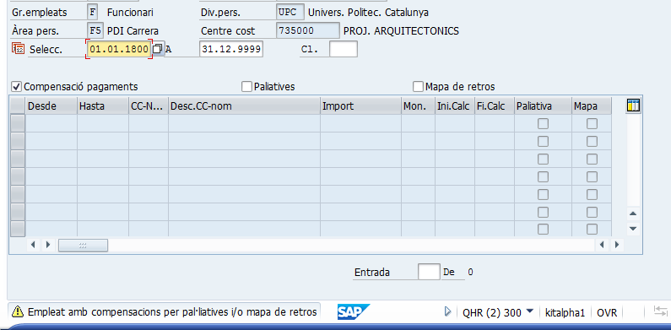
La vista de resum del infotipus 9103 – Compensació de Pagaments per defecte només mostra aquells registres corresponents a la compensació de pagaments. Per aquest motiu existeixen les següents opcions:
- Compensació de pagaments: Selecciona els registres de Compensació de Pagaments
- Pal·liatives: Selecciona els registres corresponents a les pal·liatives aplicades per tiquets SPA.
- Mapa de retros: Selecciona els registres generats en el càlcul de nòmina de 04/2016 on es van compensar totes aquelles retroactivitats degudes pendents al sistema des de 01/2012.
Quan no hi ha registres corresponents a compensació de pagaments el sistema mostra el missatge d’avís: ‘Empleat amb compensacions per pal·liatives i/o mapa de retros’.
En aquest cas l’usuari pot seleccionar la resta de marcadors per visualitzar tots els registres de l’empleat:
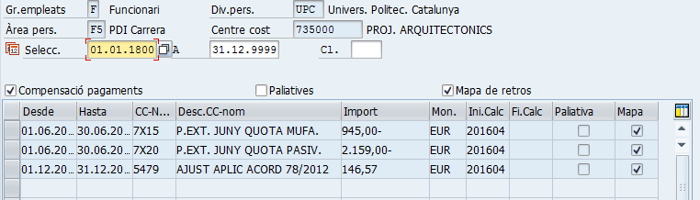

Quan un empleat inactiu amb pagaments pendents reingressa apareix al log de nòmina un avís per tal que es reactivin les diferències retroactives.
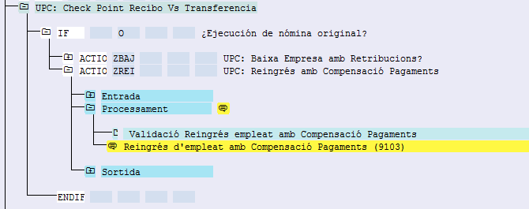

Log de nòmina actual a PHR:
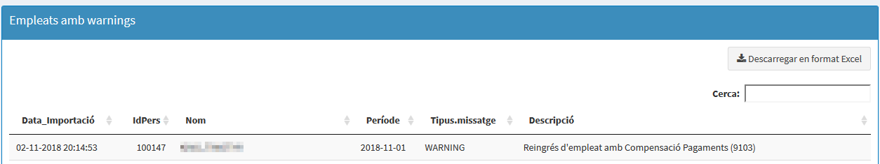

Creació Acte de Prescripció. Reingrès
Des de la transacció HRPBSES40 – Actes administratius es pot tractar aquest cas de forma individual. Es selecciona l’acte ‘IP – Prescripció’.
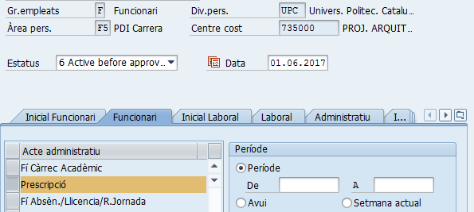
S’introdueix el motiu de l’acte de prescripció, en aquest cas ‘RE – Reingrés’.
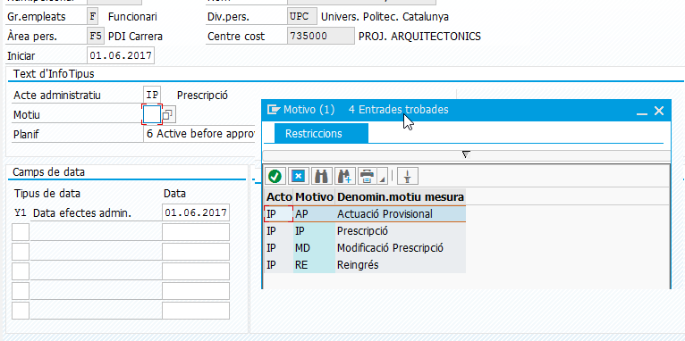
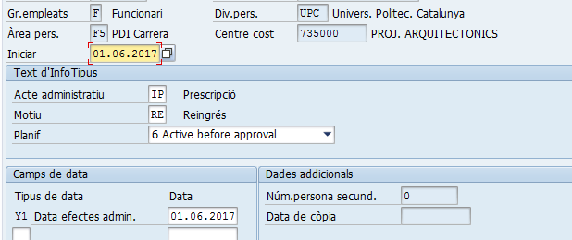

Es desa l’acte creat.
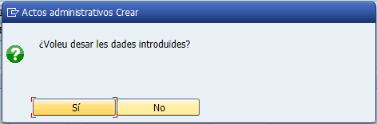
Automàticament es crea una entrada per a l’infotipus 9102 – Imports Prescrits amb subtipus RE – Reingrés.

Infotipus 9102 – Imports Prescrits - Reingrés
Aquest subtipus no és editable ja que volca tota les retroactivitats de pagament bloquejades en el període que l’empleat ha estat inactiu, que estaven a l’infotipus 9103 – Compensació Pagaments i a l’infotipus 9102 – Imports Prescrits per a la seva gestió.
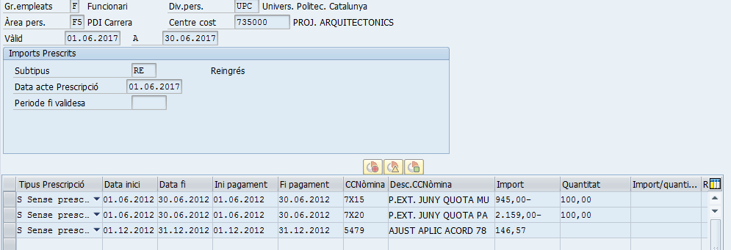
On:
- dates d’inici i fi de validesa: Període de nòmina en que s’han generat les diferències retroactives i s’ha creat l’acte de prescripció. S’omplen per defecte a partir de la data de l’acte de prescripció, amb el primer i darrer dia del mes.
- Subtipus: Es correspon amb el motiu de l’acte de prescripció. Segons el subtipus es tindran més o menys funcionalitats dins l’infotipus.
- Data acte Prescripció: Es correspon amb la data de l’acte de prescripció. No es pot crear un registre a l’infotipus 9102 si no existeix un acte de prescripció que s’hi correspongui en subtipus i data.
- Període fi validesa: Període de càlcul de nòmina fins al qual es llegirà el registre.
- Taula de conceptes de nòmina:
  - Tipus Prescripció: per cada concepte amb diferències retroactives es pot seleccionar un tipus de prescripció: sense, parcial o total; en funció del requeriment de SP. Pel subtipus ‘RE – Reingrés’ aquest serà sempre ‘Sense Prescripció’, perquè la seva finalitat es que es mostrin tots els pagaments pendents al càlcul de nòmina en que l’empleat reingressa.
  - Data inici i fi: períodes afectats per la diferència retroactiva del concepte en qüestió. Si durant diferents períodes de nòmina consecutius el mateix concepte de nòmina té la mateixa diferència d’import es genera un sol registre per concepte i import mensual.

  - Inici i fi pagament: períodes pels que es manté el pagament, o reclamació, de la diferència retroactiva. Aquests han d’estar dins les dates d’inici i fi descrites anteriorment. En cas de prescripció total aquestes dates no estaran informades perquè no es pagarà/reclamarà cap import; en cas de prescripció parcial seran diferents a les dates d’inici i fi de la diferència retroactiva si aquestes inclouen més d’un període de nòmina i el període en que ja no prescriu el pagament/reclamació està entre ambdues dates. En cas que no prescrigui el pagament/reclamació, les dates d’inici i fi de la retroactivitat coincidiran amb les dates d’inici i fi de pagament.
  - CC-nòmina: Concepte de nòmina amb diferència retroactiva.
  - Import: Diferència entre el valor calculat en el càlcul de nòmina actual i el previ per cada període de nòmina afectat per la mateixa diferència retroactiva. Es detalla el càlcul d’aquest import en l’apartat Funcionament mòdul de proposta.
  - Quantitat: Diferència entre el valor calculat en el càlcul de nòmina actual i el previ.
  - Import/Unitat: Diferència entre el valor calculat en el càlcul de nòmina actual i el previ.
Al gravar el registre de l’infotipus 9102 es mostra el missatge d’avís:
Es visualitzen els registres de l’infotipus 9103 – Compensació Pagaments pels que s’ha omplert automàticament el camp ‘Fi Calc.’, que indica fins a quin període de càlcul de nòmina es llegirà cadascun dels registres de l’infotipus.
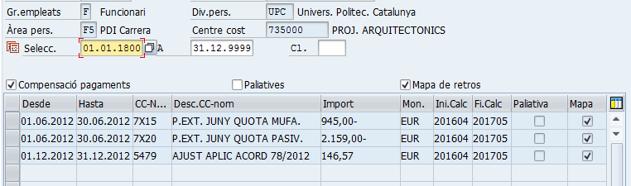
En aquest cas aquests registres es llegiran per als càlculs de nòmina des d’Abril 2016 fins Maig 2017.

(*) Nota: el subtipus ‘RE – Reingrés’ és merament informatiu, el fet que fa que es mostrin altre cop les diferències retroactives és haver limitat els registres de Compensació de Pagaments, senzillament aquests registres limitats s’emmagatzemen agrupats en un sol registre de l’infotipus 9102.
Si des de SP no es crea cap altre acte de prescripció per aquestes diferències, es mostraran a la nòmina de Maig 2017 altre cop.
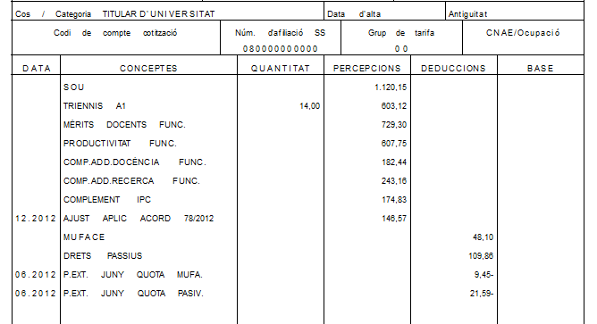
Dins el procés de nòmina els casos de reingrés es tractaran de forma automàtica perquè apareguin al càlcul de nòmina les diferències retroactives que es van eliminar amb Compensació de Pagaments mentre l’empleat era inactiu.
Si l’acte de prescripció de tipus Reingrés es genera de forma manual abans que s’executi el procés de nòmina, aquest ja no realitzarà cap acció perquè l’empleat ja estarà tractat.

Casos A, B i D

Creació Acte de Prescripció
Per als empleats actius, i pels inactius amb reclamació d’import, no es realitza cap acció automàtica, a excepció de les diferències de Seguretat Social sense import associat que s’expliquen a l’apartat Diferències Seg.Social sense import associat
Exemple: Tractament d’un empleat actiu que deu a UPC per diferències retroactives:
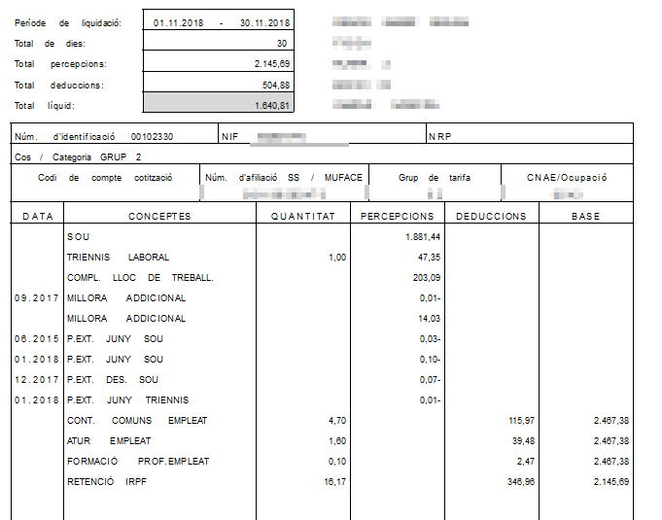
Es crea un acte de prescripció per evitar les diferències retroactives de pagues extres:
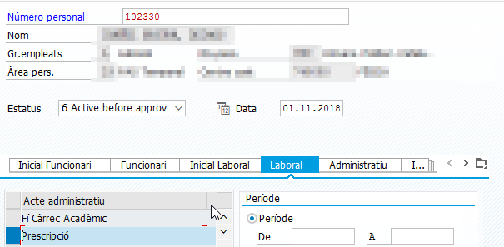
S’introdueix el motiu de l’acte de prescripció, en aquest cas ‘IP – Prescripció’
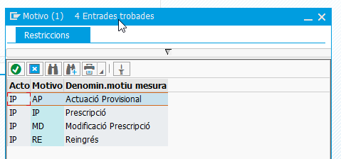
S’indica la data a partir de la qual s’ha d’aplicar la data de prescripció
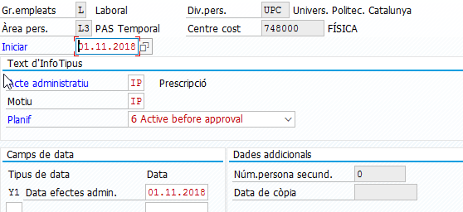
Es desa l’acte creat.
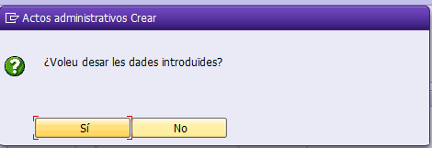

Infotipus 9102 – subtipus ‘IP – Prescripció’

S’ha de prémer intró a l’avís de creació de creació d’infotipus i es mostra la següent pantalla per seleccionar el tipus de prescripció
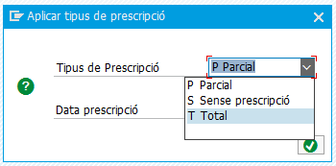
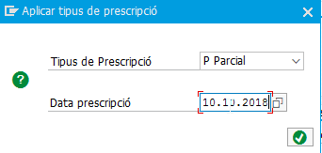

Es crea automàticament l’infotipus 9102 – Imports Prescrits, amb subtipus IP – Prescripció, executant simulacions de nòmina per al període de nòmina corresponent a la data de l’acte per identificar les retroactivitats a prescriure.
Pantalla Resum:
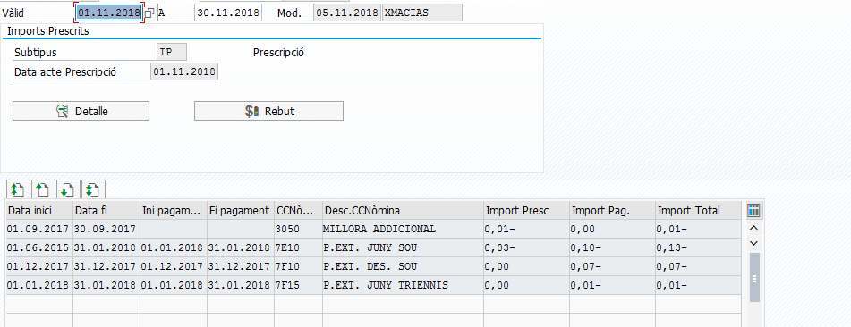
De la pantalla Resum es pot navegar a la pantalla de detall i a l’inrevés :
Pantalla Detall:
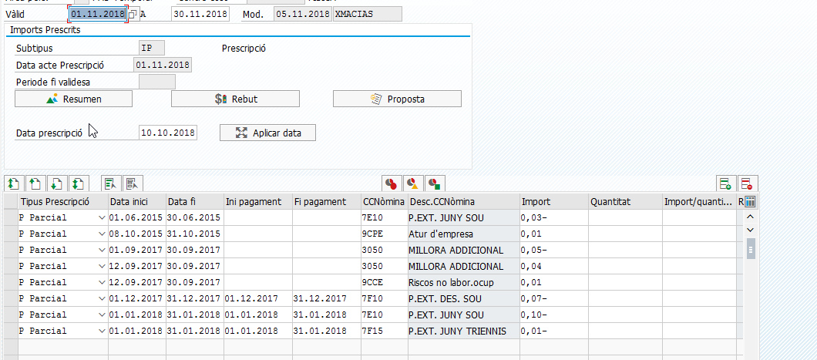
Des de la pantalla de detall es pot realitzar un recàlcul de la proposta de conceptes i aplicar data (punt 3.2.2.5).

Des de ambdues pantalles es pot visualitzar el nou rebut :
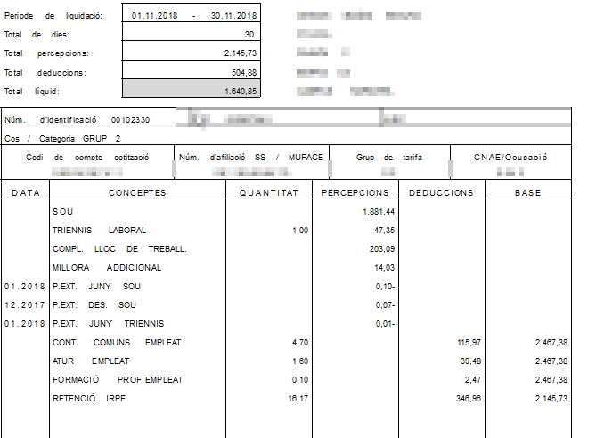
*Al ser un laboral es prescriu el que és anterior a 1 any.

Infotipus 9102 – subtipus ‘AP – Actuació Provisional’

El subtipus ‘AP – Actuació Provisional’ s’ha creat per aquells casos en que SP no s’ha pogut posar en contacte amb l’empleat per la gestió de la prescripció a aplicar de manera que es congelen les diferències retroactives fins que sigui possible aplicar una prescripció definitiva.
En aquest cas no es mostra la pantalla de selecció de tipus de prescripció, donat que automàticament aplica la prescripció total.
Es crea automàticament l’infotipus 9102 – Imports Prescrits, amb subtipus AP – Actuació provisional, executant simulacions de nòmina per al període de nòmina corresponent a la data de l’acte per identificar les retroactivitats a prescriure.
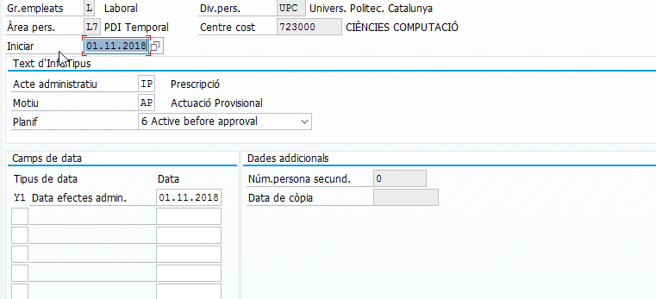

Pantalla Resum:
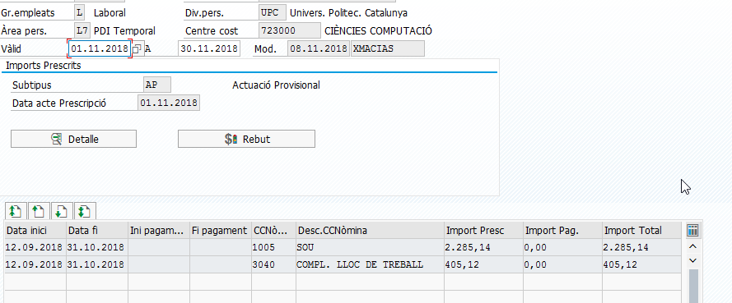
Des de aquí es pot anar a la pantalla de detall (si es vol)
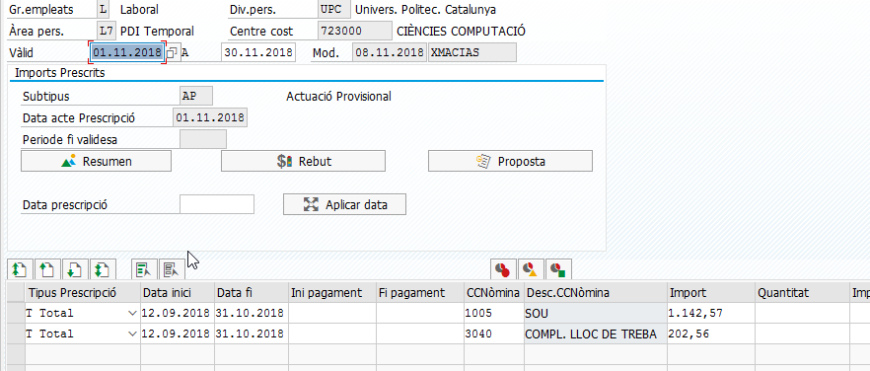
Aquest subtipus té les mateixes opcions que el subtipus ‘IP – Imports Prescrits’.

Infotipus 9102 – subtipus ‘MD – Modificació Prescripció’
L’infotipus 9102 – Imports Prescrits no es pot modificar retroactivament. Per aquest motiu s’ha creat un subtipus de modificació ‘MD – Modificació’.
Es crea un acte de prescripció amb motiu ‘MD – Modificació Prescripció’ per al mes de Juny 2016.
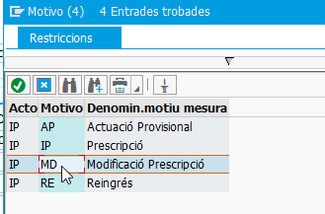
El sistema mostra els actes de prescripció disponibles per a modificació, és a dir, que no siguin de reingrés i que no estiguin limitats a passat.
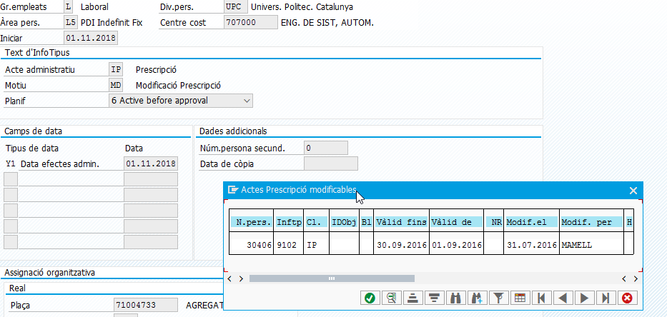

Es selecciona l’acte a modificar i el sistema limita el registre de prescripció seleccionat perquè actuï fins al període de nòmina anterior a l’actual i crea un nou registre amb les dades de l’anterior:
Primer es mostra la següent pantalla per seleccionar el tipus de prescripció i la data de prescripció.
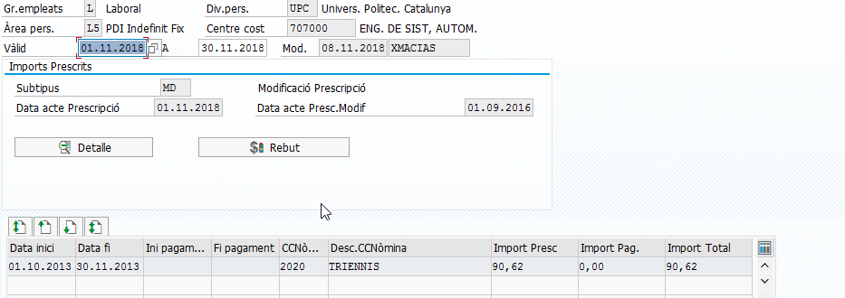
Des de aquí es pot anar a la pantalla de detall (si es vol)
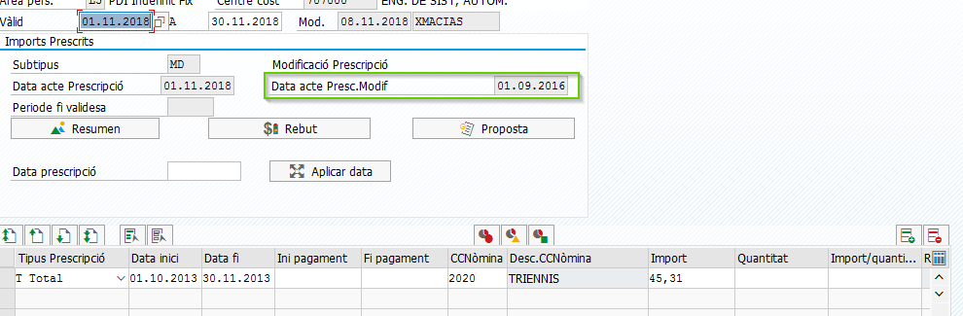
En el camp ‘Data acte Prescripció Modificat’ inclou la data de l’acte limitat per la seva modificació. En aquest cas 01.09.2016
L’acte anterior ha quedat limitat a 10.2018
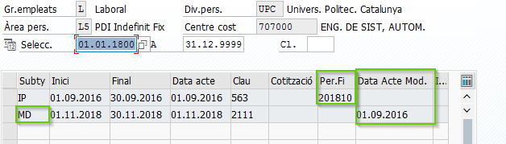

Infotipus 9102 – Aplicar data
Pels subtipus ‘IP – Prescripció’, ‘AP – Actuació Provisional’ i ‘MD – Modificació Prescripció’ existeix un camp ‘Data prescripció’ per aplicar la prescripció a la data de reclamació de l’empleat a SP, que no té perquè coincidir amb el període de nòmina en el que s’aplica aquesta prescripció.
Al prémer el botó ‘Aplicar data’, es mostra el missatge:
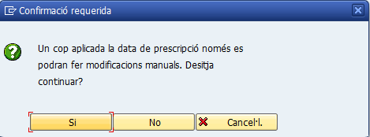
Al prémer ‘Si’, es recalculen els registres de la taula en funció de la data introduïda i el grup d’empleats (Laboral o Funcionari).
Veiem el funcionament amb un exemple.
Tenim la següent prescripció. I li actualitzem la data de prescripció a 15.12.2017.
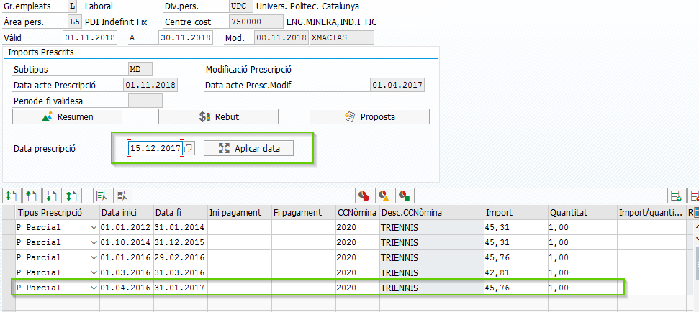
Cliquem en “Aplicar Data” i ens surt el pop-up esmentat.
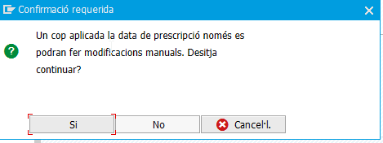
Veiem que el registre marcat en verd en la captura de pantalla anterior l’ha dividit en 4 línies.
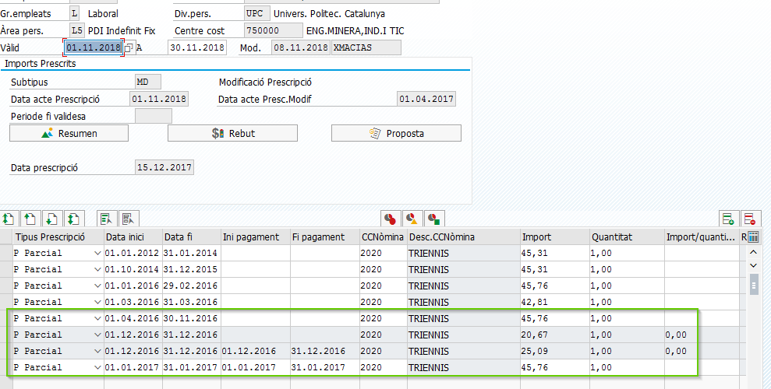
El registre del 01.04.2016 al 30.11.2016 => Aquesta part s’ha de prescriure ( igual que els registres anteriors) ja que són anterior a la data de prescripció – 1 any ( al ser Laboral).
El registre de 01.12.2016 al 31.12.2016 sense informar les dates de inici i fi de pagament => Aquest també s’ha de prescriure ja que és el import que equivaldria a la part del 1 al 14 del 12.2016.
El registre de 01.12.2016 al 31.12.2016 informant les dates de inici i fi de pagament => Aquest s’ha de pagar ja que és el import que equivaldria a la part del 15 al 31 del 12.2016 ( ja dintre del any des de la data de prescripció).
El registre de 01.01.2017 al 31.01.2017 informant les dates de inici i fi de pagament => Aquest s’ha de pagar ja que està dintre del any des de la data de prescripció.

Infotipus 9102 – Imports Prescrits – Opcions

La taula de conceptes de nòmina que inclou l’infotipus 9102 té opcions comuns a tots els subtipus:
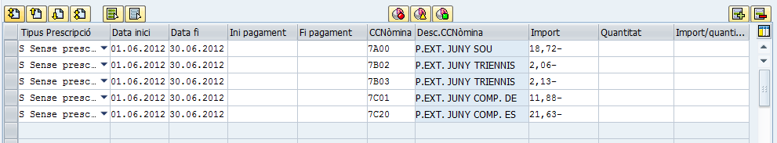
Botons de selecció: permeten seleccionar o desmarcar totes les entrades.
Botons tipus de prescripció: s’utilitzen per modificar el camp ‘Tipus de prescripció’ dels registres de la taula seleccionats. El botó vermell és de prescripció total, el groc de prescripció parcial i el verd és sense prescripció.
Botons crear/eliminar: s’utilitzen per afegir o eliminar entrades de la taula manualment.

Programa d’execució massiva
S’ha creat un programa que queda inclòs dins el procés de nòmina que tracta els casos automàtics:
- Compensació de Pagaments
Transacció ZHR_PY_PRESCRITS - Gestió Imports Prescrits, que crida el programa ZHR_PY_RP_IMP_PRESCRITS.
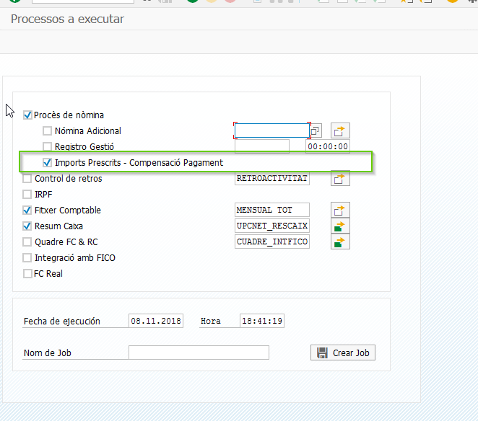

Compensació de Pagaments
Es poden crear els registres del infotipus 9103 – Compensació Pagaments necessaris per compensar una retribució a un empleat sense retribucions i es pot recalcular la nòmina en curs un cop compensats els pagaments. El funcionament del programa varia en funció de si l’execució és on-line o en fons.
El programa selecciona, en qualsevol cas, els empleats sense retribucions amb càlcul retroactiu en el període de nòmina en curs.

Exclusió d’empleats
S’ha creat una taula de client per poder excloure determinats empleats del procés automàtic, de tal manera que, si l’empleat està gravat a la taula per al període de nòmina en curs, l’empleat queda exclòs del procés massiu. S’exclou tant sols quan s’executa el programa en fons en cadascuna de les seves opcions.
Taula ZHR_IMPPRE_EXC
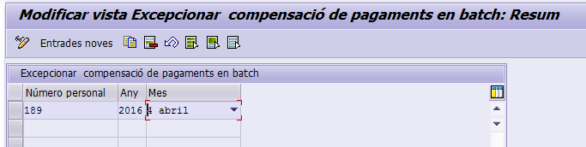
On s’introdueix el número d’empleat, i el període de nòmina pel que es vol excloure l’empleat del procés massiu de Gestió d’Imports Prescrits desglossat en any i mes.

Mòdul de proposta
El mòdul de proposta és el motor automàtic desenvolupat, que s’utilitza per calcular quins conceptes de nòmina s’han d’introduir en el càlcul de nòmina retroactiu per tal d’eliminar una diferència retroactiva. Amb aquesta finalitat s’han categoritzat els conceptes de nòmina en 5 fases:

Conceptes de Pagament
Es consideren conceptes de pagament tots aquells que al tenir diferències retroactives originen, com a conseqüència, diferències en càlcul de pagues extres, indemnitzacions, retallada, prestacions i complements de IT/AT i quotes de Seguretat Social.
Es tracta doncs de conceptes de retribució en funció de la plaça de l’empleat, infotipus 8 o 6028, o bé de pagaments puntuals via infotipus 14 o 15; que es poden veure modificats per un canvi de contracte amb augment o reducció del grau d’ocupació retroactiu, un absentisme introduït retroactivament, etc.
S’ha de tenir en compte que els conceptes retributius en la seva gran majoria s’aliquoten, i és aquest factor la clau per calcular correctament l’import a introduir en el mòdul de prescrits per poder eliminar la diferència retroactiva.

Conceptes de Pagues Extres i Indemnitzacions
A priori, una diferència retroactiva de pagues extres o indemnitzacions vindrà donada per: un canvi en un concepte de pagament, canvi de mesura que provoca liquidació de pagues extres i/o indemnitzacions retroactiva, la introducció retroactiva d’un absentisme no retribuït, etc.
Així doncs, en el cas que s’hagi modificat un concepte de pagament i aquesta diferència es tracti amb prescripció, deixaran d’existir diferències retroactives de pagues extres.

Conceptes de Retallada
Els conceptes de retallada es calculen a partir dels conceptes de pagament , de pagues extres i del col·lectiu al que pertany l’empleat, per tant un canvi en aquests provocaria un canvi en el càlcul de retallada. A més a més, la introducció d’una IT retroactiva pot afectar al càlcul de la cotització de la retallada.

Conceptes de Prestació i Complement de IT/AT
Les prestacions i complements de IT/AT es poden veure modificats com a conseqüència en la variació de conceptes de pagament, pagues extres i retallada.

Conceptes de Seguretat Social

Els canvi ens els conceptes de nòmina referits en els punts anteriors, poden provocar també una diferència en les quotes de Seguretat Social que se’n deriven, tant obrera com patronal. Aquestes diferències de quotes a la Seguretat Social desapareixen quan es compensa l’origen. En aquests casos, les diferències de quotes de seg.soc. són provocades per les diferències d’imports retroactives d'aquests conceptes de nòmina comentats anteriorment.
Però també pot haver diferencies en les quotes de seg.soc. tan obrera com patronal que no estiguin directament relacionades amb un canvi en els conceptes de nòmina dels que hem parlat en els apartats anteriors, i per tant que no provinguin de cap import retributiu associat. Aquesta tipologia l’anomenem Diferències en Quotes sense imports associats.
Les quotes de la seguretat social sense import associat ( patronal QP i obrera QO ) divideixen el seu tractament en nòmina en 2 parts: quotes totals ( ccn /398 – QO i ccn /399- QP ) i el desglossament de les quotes totals en cada tipologia de cotització ( contingències comuns, professionals, atur, formació, ims, ... ).
Les Quotes Totals es prescriuen o compensen mitjançant els conceptes:
- ‘9398 A.cont.a S.S. empl. dif‘ => QO
- ‘9399 A.Cont.S.S.empresa dif‘ => QP
Les quotes desglossades es compensen mitjançant els següents conceptes:
Quotes Obreres
- 9CCC - CONT. COMUNS EMPLEAT
- 9CCP - ATUR EMPLEAT
- 9CCV - CONT. COMUNS VACANCES
- 9CPV - ATUR EMPLEAT VACANCES
- 9DHU - VAGA NOTIFICADA
- 9FPP - FORMACIÓ PROF.EMPLEAT
- 9FPV - FORMACIÓ PROF. VACANCES

Quotes Patronals :
- 9CCE - Riscos no labor.ocupador
- 9CFE - Formació prof.empresa
- 9CGE - Garantia salarial empleat
- 9CHE - Hores extres glob.empresa
- 9CHF - Hor.extres forç.maj.empr.
- 9CIE - IT companyia
- 9CME - IMS Companyia
- 9CPE - Atur d'empresa

Els conceptes per compensar o prescriure els Totals ( 9398 i/o 9399 ) sempre han de coincidir amb la suma dels conceptes per compensar o prescriure desglossats. Si això no succeeix és quan es dona un error en nòmina per diferència de líquid entre transferència en els resultats de nòmina i el rebut.

Comentar que en el cas que es produeixin, diferències de Quotes sense import associat pels empleats de baixa, el procés de compensació de pagaments, compensarà totes les diferències, ja siguin pagaments o crèdits a l'empleat. Es tractaria doncs de un tractament específic en la Compensació de pagaments automàtica per les diferències de quotes de la seguretat social sense import associat, ja que com hem vist, per la resta de conceptes referits en els punts anteriors, únicament actuarà la compensació automàtica per les diferencies que suposen un pagament. Igualment es podran excloure aquest empleats del procés de compensació automàtic per la taula que tenim per tal efecte.

Conceptes de Seguretat Social Comptables
Els conceptes 9398 i 9399 que compensaran/prescriuran les diferències de quotes sense import associat, no tindran imputació comptable Expliquem a continuació com es transmet la informació comptable en cada cas.
Quota Patronal:
El concepte "9399 -A.Cont.S.S.empresa dif" al generar-se, provoca que directament s'ajusti l'import de “0399 - Acumul.Cont.S.S.empresa”, que si es comptable, per tant, el 9399 no es comptabilitza, en conseqüencia per defecte no apareix en el Fitxer comptable i si forcem el concepte en el fitxer comptable apareix sense informació comptable.
Aquesta compensació/prescripció, no es veu reflectida en el Resum Caixa com a tal, sinó que es reflecteix en el import modificat de la Quota Patronal.
Quota Obrera:
La Quota Obrera normal es un concepte no comptable, es a dir, el concepte /398 no te informació comptable en el Fitxer comptable, per tant, la compensació de les QO ( ccn 9398 - A.cont.a S.S. empl. Dif ) no te tampoc imputació comptable en el Fitxer Comptable. La comptabilització de les Quotes Obreres es realitza manualment mitjançant els resultats del Resum Caixa en els apartats de QUOTA OBRERA:
- Quota Obrera Original: ccn /398 – Valor Original sense compensació/prescripció.
- Quota Obrera Compensada: ccn 9398 – Compensació/Prescripció de les diferències de quota obrera sense import associat.
- Quota Obrera compensada com a Quota Patronal: ccn 8398 – Detall en el següent apartat.
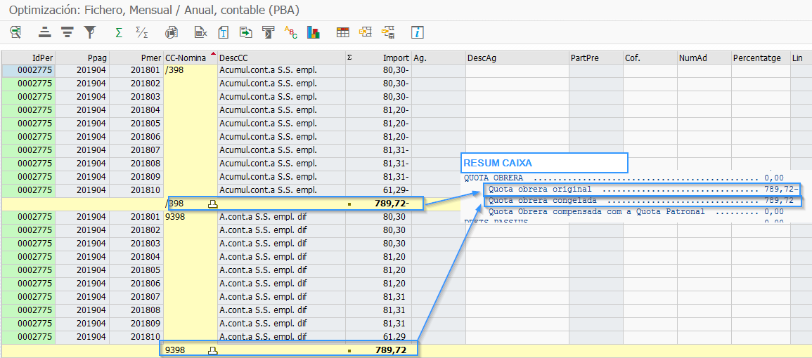

Traspàs Quotes Obreres a Patronals.

En el cas que UPC decideixi que les "diferències de quotes obreres sense import associat" sí cal traspassar-les a quota patronal per un supòsit o casuística determinada, es demanarà des de Servei de Personal mitjançant un tiquet, ja que ni la proposta de l'acte de Prescripció ni la compensació de pagaments realitzarà aquest traspàs de forma automàtica. El traspàs de quota obrera a quota patronal la realitzarà l'equip de manteniment de SPA mitjançant un acte de Prescripció o be una compensació de pagaments segons s'acordi en el tiquet.

L'equip de manteniment, per tal de realitzar el traspas de la quota obrera patronal, realitzarà diversos passos:
- PAS1: S'eliminarà el concepte de compensació 9398 A.cont.a S.S. empl. dif, (En cas que existeixi)
- PAS2: Es crearà ccn “8398 - A.cont.a S.S. empl. Dif”.
- PAS3: Es crearà ccn “8399 - A.cont.a S.S. empl.a empr”

Comptablement aquestes accions es veuen reflectides en :
- Resum Caixa “Quota Obrera compensada com a Quota Patronal”
- Comptabilitat com a Quota Patronal.

Si al exemple de la captura de pantalla del apartat anterior li apliquéssim el traspàs de quota obrera a quota patronal quedaria de la següent manera:

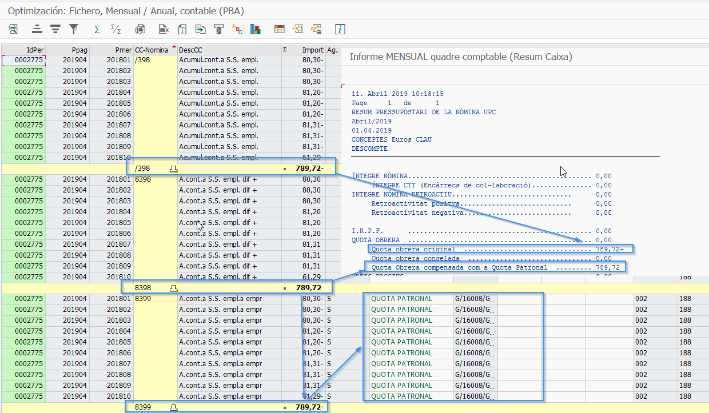

Funcionament mòdul de proposta
El mòdul de proposta compara el resultat de nòmina actual, que pot llegir del clúster o simular la nòmina, amb l’últim resultat de nòmina, i genera un llistat de diferències a tractar.
Aquest mòdul s’executa en 5 fases per tractar separadament cada tipus de concepte segons la definició anterior:
- Conceptes de Pagament
- Pagues Extres i Indemnitzacions
- Retallada
- Prestacions i Complements IT/AT
- Quotes de Seguretat Social
El motiu d’executar-ho en fases es que si, per exemple, hi ha diferències en la diferència de pagament d’un trienni també apareixeran com a conseqüència diferències en el càlcul de pagues extres, retallada, prestacions i quotes de Seg.Social. En el moment que es grava la diferència de triennis als infotipus de prescrits i es recalcula, o simula, la nòmina la resta de diferències retroactives, que eren conseqüència del trienni, ja no es produeixen.
D’aquesta manera el procés automàtic de Compensació de Pagaments que s’executa dins el procés de nòmina executa fins a 5 vegades el mòdul de proposta per tal d’eliminar totes les possibles diferències retroactives, i en cada generació recalcula la nòmina.
En el cas del procés automàtic per tractar les diferències de quotes de Seguretat Social sense import associat només es tracten aquells empleats que tant sols tenen diferències retroactives de Seguretat Social, i s’executa una sola vegada el mòdul de proposta per tractar aquestes diferències.

Altres utilitats

Query’s
S’han modificat els infosets:
- ZHR_INFOSET_PA
- ZINFOSET_PY
S’han afegit els nous infotipus 9102 – Imports Prescrits i 9103 – Compensació Pagaments als infosets.

Resum Caixa
El Resum Caixa s’ha modificat per incorporar els nous conceptes que congelen o compensen les diferències de Quota Obrera segons les especificacions següents:
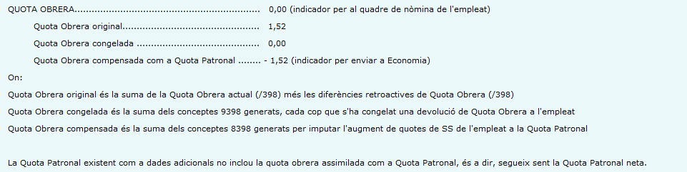
El Resum Caixa unificat de la nòmina d’Abril 2016 queda de la forma següent:
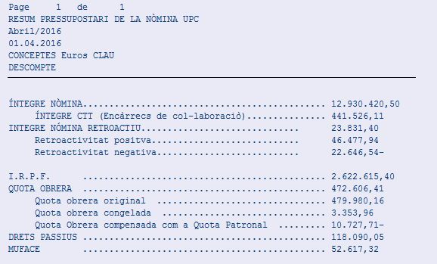
I el llistat desglossat:
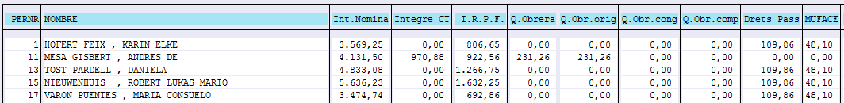

Fitxer Comptable
S’ha afegit al Fitxer Comptable el concepte de nòmina ‘8399 A.cont.a S.S. empl.a empr’, que inclou les complementàries positives de Quota Obrera que s’imputen a UPC.
En cas de complementaria negativa de Quota Patronal s’haurà generat el concepte ‘9399 A.Cont.S.S.empresa dif –‘ amb la diferència del concepte estàndard ‘/399 Acumul.Cont.S.S.empresa’. En el càlcul de nòmina s’ha afegit aquest nou concepte de congelació de Quota Patronal en el càlcul del concepte ‘0399 Acumul.Cont.S.S.empresa’ perquè aquest no tingui diferències retroactives.
Els conceptes de Quota Obrera no apareixen al Fitxer Comptable a no ser que es forcin, en cas d’afegir el concepte ‘/398 Acumul.cont.a S.S. empl.’, s’hauran d’afegir també els nous conceptes que compensen les diferències retroactives de Quota Obrera per validar si realment apliquen o no.
- Q.O. Complementaria Positiva: la diferència del /398 es compensa amb el concepte 8398.
- Q.O. Complementaria Negativa: la diferència del /398 es compensa amb el concepte 9398.

Programa per limitar 9102 i 9103.
S’ha crear un programa per limitar els infotipus.
Quan limitem un registre indiquem al càlcul de nòmina que a partir del següent període de nòmina, aquesta prescripció no aplicarà (no es tindrà en compte en el càlcul de nòmina).
Transacció ZHR_PY_LIMIT_PRESCR – Limitar infotipus 9102 i 9103.
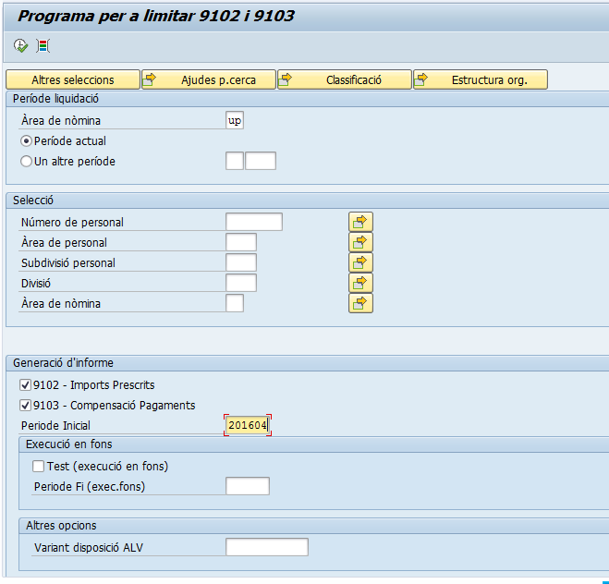
Pots obtenir només el infotipus 9102, només el infotipus 9103 o tots a la vegada.

Quan executem el programa obtenim:
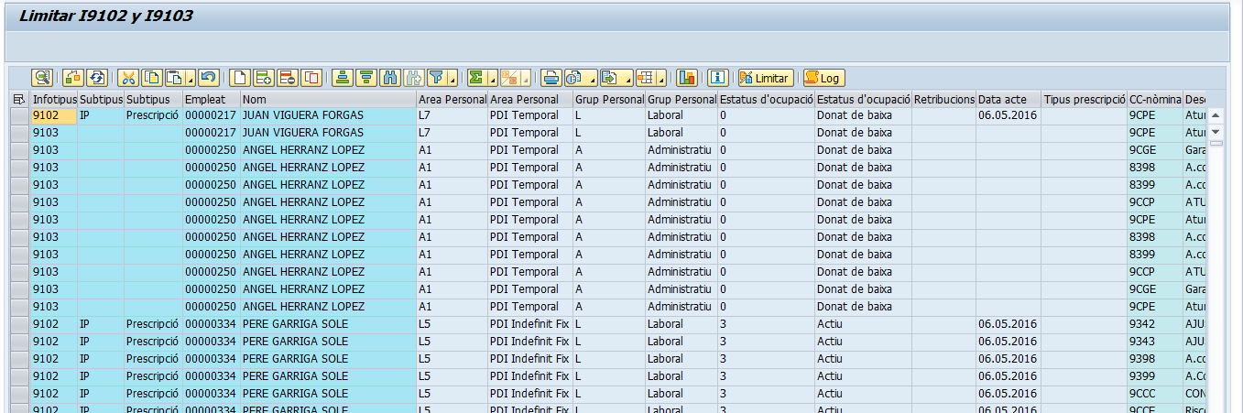
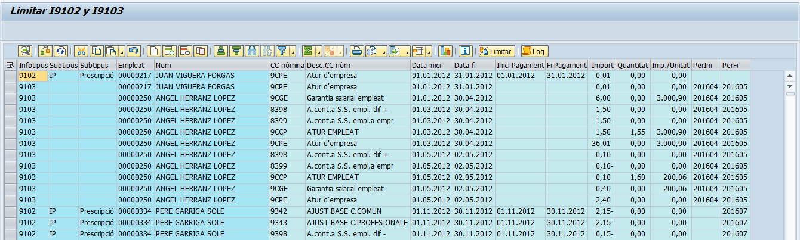
Seleccionem els registres que volem limitar i premem el botó .
Hem de considerar que en el cas del infotipus 9102, es limita a nivell d’infotipus no a nivell de concepte, així que sortirà el següent missatge si seleccionem algun registre:
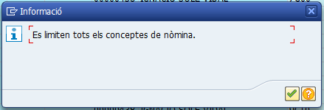
Desprès sortirà una finestra sol·licitant el període fi al que volem limitar:
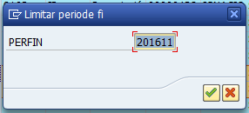
La finestra proposa el període anterior a l’actual. Els infotipus no poden limitar-se a passat, en cas de posar un període anterior sortirà el següent missatge:
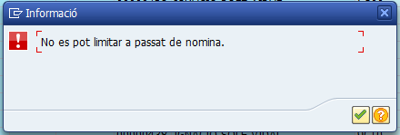

Per revisar si ha succeït algun error, podem revisar el log
